PCI-PXI Extension-高速Bus的长距离延伸

来源:凌华科技集团
从测试、量测与工业自动化等技术应用面来说，使用总线上的扩充IO产品，为目前系统架构的首选。如ISA、PCI、PXI总线等等，而其中以PCI与PXI为市场上的主流。表一为ISA与PCI/PXI的比较。就总线本身而言，为了维持高速度的传输，其传输的距离，都有一定的规范。在PCI与PXI的系统中，如果需要超过一个PCI bus segment以上的扩充插槽，一般是以PCI to PCI桥接器加以延伸。但是若要符合PCI与PXI的规范，其能够延伸的距离亦受到限制。
总线宽度 最高时脉 最高传输速度
ISA 16 bits 8.33 MHz 16.66 MB/s
PCI 32/64 bits 33/66 MHz 132 to 528 MB/s
PXI 32/64 bits 33/66 MHz 132 to 528 MB/s
就市场面来说，什么应用会需要 将PCI的信号作长距离的延伸呢？从目前市场上的需求来看，通常是应用在下列这几种情况:
(1)在一些测试环境较恶劣的应用中，例如在低温的地区使用PXI系统，或在测试中机箱会遭到强烈冲击或震动，通常用户都希望能将控制器与PXI机箱分开，利用PXI设备的特性，但不将 controller置于艰困的环境中。而PXI系统在机械设计上的特色包括（图一）：使用针/孔信号连接、使用导轨固定卡片的插入、使用螺丝将前面板固定于机箱之上，并且具备主动式的散热系统。以上这些优点使PXI的系统合适放置于高温、高震动的环境中。
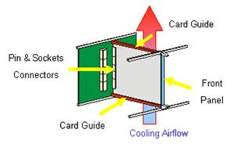
图 一
2)用户希望在已拥有的设备上加以扩充，并利用PXI所拥有的而一般PC无法提供的trigger特性，如 Trigger Bus，Star trigger等等功能来达到仪器设备的功能。PXI上的仪器延伸信号包括（图二）：

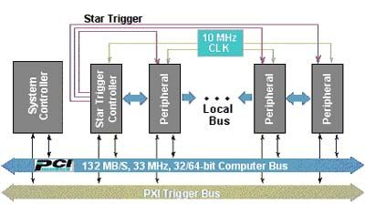
图 二
（一）10MHz 参考时钟 (10MHz Reference Clock)
PXI 背板(Backplane)上的每一个扩充槽，都有一个专用的10MHz参考时钟，其时钟误差(Skew)的精确度必须小于1ns，因此可用来作为各扩充槽的时间基准，以达到同步的作用。
（二）8-bit PXI触发总线 (PXI Trigger Bus)
PXI 触发总线是由八个信号组成，各扩充槽都连接到此总线，而通过PXI 触发总线，也可以达到同步的功能。但因为总线的特性，所以时钟误差的精确度只要求最少是10ns。利用PXI触发总线，可以在该触发总线上传输触发信号，甚至是数据采集的时钟信号。
（三）星形触发 (Star Trigger)
星形触发则由位于系统槽旁的星形触发控制器 (Star Trigger Controller)产生，最多可提供13个信号至各扩充槽。如同参考时钟，星形触发信号是由星形触发控制器，一对一的将信号送至其它的扩充槽上，所以其时钟误差也小于1ns。星形触发控制器可以确保每一个扩充槽接收到这一触发信号的时间精确度。
（四）13-bit局部总线 (Local Bus)
局部总线则是将相邻的两个扩充槽连接起来。不过局部总线只是两两相邻的扩充槽可以利用。模块厂商可以利用该总线将控制信号一级一级地传输，或者作为区域的通信管道。
(3)系统上所需要的扩充I/O功能很多，需要使用的PXI板卡数量超过一个PXI机箱可容纳的槽数，而且用户需要通过一个控制器来操作在不同延伸机箱中的所有的板卡。
(4)消费性市场中的PC或Server等级的计算机的特殊架构，往往可以满足一些特殊的应用。用户想利用一般PC或特殊架构的Server来加强程序运算能力与扩充特性（如66 MHz/64 bits PCI），也是使用这类产品的需求之一。
目前将PCI机箱与PXI机箱连接的方式还有通过串口或以太网等方式，但是这样一来在两边的机箱中各需要一个控制器，而且使用串口或以太网在速度上并不能达到PCI的水准，因为除了本身硬件的速度比较慢之外，还有额外的软件通信协议会造成控制时间上的不确定性。
在目前的市场上，将PCI bus延伸的类似产品，可分为用电的信号作为传输接口与用光的信号两种。的确，光纤的传输可以达到较长的距离，通常可达十公尺或更高，但是该类产品的成本是目前以电信号传输的3到10倍。然而使用平行的电信号传输装置，其传输的距离也只能达到1.2公尺左右，因为PCI与PXI的高速，使得信号的品质与传输的距离不可兼得。（图三）
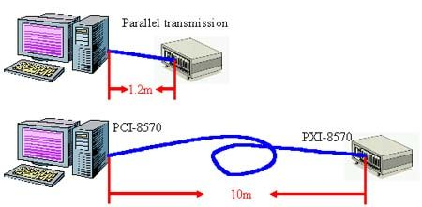
基于市场的需求以及目前产品的不足，凌华科技新推出的PXI-8570与PCI-8570所提供的PCI to PXI/PXI to PXI扩展功能，采用新兴的StarFabric技术，于两张卡片之间使用LVDS (Low Voltage Differential Signal) 传输，有效提高传输的速度与信号品质。这种扩展套件工作时如同PCI to PCI的桥接器，也就是说，通过凌华的PCI to PXI/PXI to PXI 扩展套件，可以将PCI总线，在保持PCI一样的传输速度的情况下，作长距离的扩展，可达十公尺远。

（图三）
在 这么长的传输距离，这系列的延伸套件，最高可支持到66MHz, 64-bit的PCI bus，可达到528 Mbytes/s的传输速度。LVDS的信号时钟高达622 MHz，一组PCI信号的连接，可达2.5 Gbps的传输速率。而使用铜线作为传输的媒介，使得产品的成本得以比同样传输距离的光纤套件具有更好的竞争力。

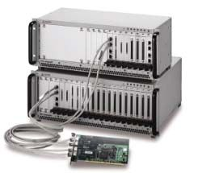
这 组PCI to PXI/PXI to PXI 扩展套件具备以下优点：
通过PC直接控制PXI/CompactPCI 的系统
可 达到多个PXI/CompactPCI 机箱的连接
一个8570模块可延伸出两个PCI segments，亦即两个机箱
完全符合 PCI local Rev. 2.2 的规格
完全符合 PCI to PCI bridge 架构Rev. 1.1 的规格
完全符 合PXI Rev2.0 的规格
最高支持到 64-bit, 66 MHz 的PCI bus
使用StarFabric 技术的传输表现
峰值528 Mbytes/s (64-bit, 66 MHz PCI)
峰值132 Mbytes/s (32-bit, 33 MHz PCI)
具有屏蔽的的传输线组
最长扩展距离可达10公尺远
完全软硬件透明
支持 各种操作系统，如Windows，Linux等等
而当特殊应用需要多个机箱连接时，一个PCI-8570或PXI-8570模块可以控制两个独 立的PCI bus，有效降低成本。（图四）

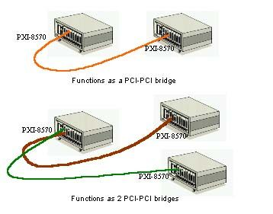
图 四
解决了机箱扩展的问题，那在跨机箱的情况下，要如何完成跨机箱之间的同步触发功能呢？在跨机箱的同步上，必须依靠外部的触发信号。如在两个PXI机箱中各使用一个具备将外部触发传送至star trigger 或trigger bus的模块，并将外部的触发信号连接至这两个模块，再由这两个模块利用各自的PXI功能，达到跨机箱同步的目的。如此可将多个仿真输入或输出的信道数透过跨机箱的同步，达到多信道同步的信号采集或信号产生。
结论
在高速的串行传输技术协助下，将PCI的控制信号延伸到十公尺外的机箱中，已经不是问题。不论是在电子制造测试设备，或是特殊的自动化仪器上，凌华科技的PCI/PXI的扩展套件 -- PXI-8570与PCI-8570可以帮助您将以往不能达成的应用，在最具经济效益的投资下达成。

